О снижение бюрократической нагрузки на учителей
С 1 сентября 2023 года изменяются нормы, регулирующие объем документарной нагрузки на учителей. Принятые поправки в закон «Об образовании в РФ» устанавливают, что учителя не обязаны более готовить отчеты за пределами перечня, утвержденного Минпросвещения, а электронный документооборот не должен дублироваться в бумажном виде.
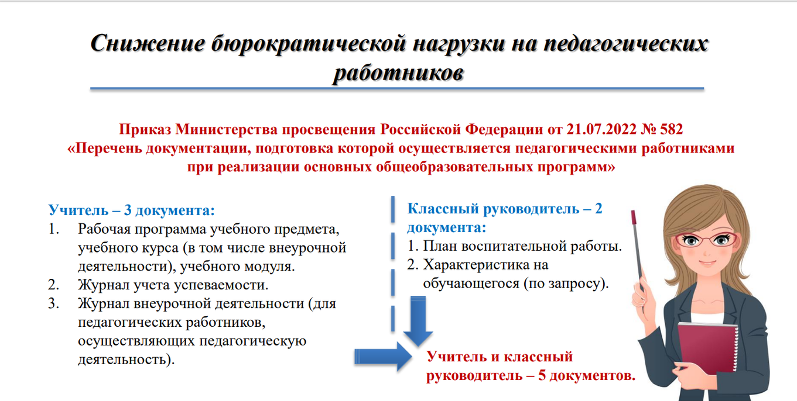
Благодаря этому закону учителя работают с минимальным количеством документов, напрямую связанных с образовательным процессом: это рабочая программа и классный журнал. Преподаватели кружков и секций заполняют также журнал внеурочной деятельности, классные руководители – план воспитательной работы. По запросу педагоги могут писать характеристики на обучающихся. За ведение остальной документации отвечают административные работники. Данный перечень утвержден приказом Минпросвещения России от 21.07.2022 № 582. Закон дает образовательным организациям право применять в своей деятельности электронный документооборот. Таким образом, школы смогут не предоставлять бумажные версии документов, а в случае запросов им не нужно будет дублировать информацию, которая уже отражена на сайте школы.

